北疆伊犁深度+独库公路+沙漠公路+盘龙古道+南疆深度环线定制10日游
一秒速懂行程：
日期 | 行程安排 |  | 景点 |  | 含餐 | 住宿城市
Day1 | 各地-接机-乌鲁木齐 |  | 接机 |  | - | 乌鲁木齐
Day2 | 乌鲁木齐-赛里木湖-薰衣草园 |  | 赛里木湖-薰衣草园 |  | 早 | 伊 宁
Day3 | 伊宁—那拉提-巴音布鲁克 |  | 那拉提草原-巴音布鲁克 |  | 早 | 巴音镇
Day4 | 巴音镇-独库公路-库车 |  | 独库公路-天山大峡谷 |  | 早 | 库 车
Day5 | 库车-沙漠公路-和田 |  | 沙漠公路-和田夜市 |  | 早 | 和 田
Day6 | 和田—麦盖提刀郎农民画 |  | 刀郎农民画 |  | 早 | 喀 什
Day7 | 喀什-卡拉库里湖、白沙湖 |  | 卡拉库里湖、白沙湖 |  | 早 | 塔 县
Day8 | 塔县-盘龙古道-喀什 |  | 盘龙古道 |  | 早 | 喀 什
Day9 | 喀什市内一日游 |  | 艾提尕尔清真-喀什老城 |  | 早 | 喀 什
Day10 | 喀什-送机-各地 |  | 送机 |  | 早 | -
产 品 摘 要
行程天数 | 10天9晚 | 成团地点 | 目的地成团 | 往返交通 |  | 飞机
产品品质 | 纯玩无自费 | 参团人数 | 4-6 人一车 | 车型安排 |  | 7座航空座椅
礼 遇 服 务
贵宾礼遇 | 乌鲁木齐机场免费提供接送机服务；
贴心管家 | 24小时，全天贴心为您服务，让您旅途无忧；
传承司机 | 5年以上丰富驾驶应验专职司机人员伴您安心出行；
专属物资 | 专属两用抱枕/男士民族小花帽/女士艾德莱斯丝巾/随车畅饮矿泉水；
产 品 亮 点
专属车辆 | 独家安排7座MVP陆地头等舱座驾，一路随行想停就停，说走就走，不受约束；
美景体验 | 伊犁+南疆深度，穿越“独库公路”+“沙漠公路”+“盘龙古道”等三大网红公路
下榻酒店 | 全程精选4晚4钻酒店+3晚当地五星酒店+2晚准四酒店标间
品质尊享 | 纯玩零自费，来一场说走就走的纯粹旅行社；

行程安排
D1 | 家乡-乌鲁木齐
今天将开始美丽的新疆之旅，至少提前2小时抵达相应机场办理登机手续，抵达后乘车前往酒店办理入住手续。 14:00酒店可办理入住；
游玩微攻略：
- 【新疆维吾尔自治区博物馆 周一闭馆】，位于乌鲁木齐市西北路581号，是自治区的省级综合性地志博物馆，也是全疆的文物和标本收藏保护、科学研究和宣传教育机构。（开放时间：10:30—18:00，16:30停止入馆，周一闭馆，需登记证件）公交车线路 ：303路，305路，311路，518路，51路，52路，52路区间，532路，536路，68路，7路，906路，910路，912路，928路，BRT4路到博物馆下车即可；
【红山公园】，位于乌鲁木齐市中心，是一座集旅游观光、古典特色、人文内涵、体育健身为一体的综合性自然山体公园，是国家4A级旅游景区，也是乌鲁木齐市新十景之一。公交车线路：29路、35路、58路、61路、62路、63路、73路、908路、919路、927路红山路下车即可；
今日住宿 | 桔子水晶酒店/玄圃酒店/维也纳/熙居酒店/桔子酒店/喆啡酒店/美居酒店/尚德国际/OBOR等同级
今日用餐 | 早餐：自理 | 午餐：自理 | 晚餐：自理
D2 | 乌鲁木齐-赛里木湖-伊宁（约680公里，约8/9小时）
【行程节奏仅为参考，具体安排根据道路交通及景区客流情况适时调整】
早餐后乘车前往美丽的高原明珠—【赛里木湖】。赛里木湖像一颗璀璨的蓝宝石高悬于西天山之间，湖中群山环绕，天水相映；隆冬季节赛里木湖瑞雪飞舞，银装素裹，雪涌水凝，构成一派北国林海雪原的壮阔景色；赛里木湖像一颗璀璨的蓝宝石高悬于西天山之间的断陷盆地中，湖中群山环绕，天水相映；春夏季节，湖畔广阔的草地上，牧草如茵、黄花遍地、牛羊如云、牧歌悠悠、毡房点点、构成一幅充满诗情画意的古丝路画卷，可以使人们充分领略回
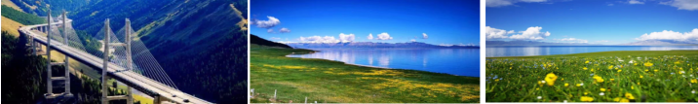
归自然的浪漫情怀与寒外独特的民族文化。之后前往【解忧公主薰衣草园-赠送】。中国伊犁的熏衣草，是全世界继法国普罗旺斯、日本富良野之后的第三大熏衣草种植基地，也是中国惟一的熏衣草主产地。见过伊犁熏衣草花田的游客大都有这样的感觉:天然去雕饰，毫不矫揉造作，是纯粹的原生态。游玩后乘车前往伊宁市。
今日住宿 | 恒润酒店/海泰酒店/江苏酒店/中亚国际/森雅美豪/好维嘉国际等同级
今日用餐 | 早餐：酒店含早 | 午餐：自理 | 晚餐：自理
D3 | 伊宁-那拉提-巴音镇（约400KM，行车约5H）
【行程节奏仅为参考，具体安排根据道路交通及景区客流情况适时调整】
早餐后乘车前往巴音镇，沿途欣赏巩乃斯河谷风光，途中前往游览【那拉提草原】，游览空中草原；根据自身游玩程度定夺离开景区时间；发育在第3纪古洪积层上的中山地草场，东南接那拉提高岭，势如屏障，西北沿巩乃斯河上游谷地断落，地势大面积倾斜，山泉密布，溪流纵横。缘山脚冲沟深切，河道交错，森林茂密，莽原展缓起伏，松塔沿沟擎柱，还有毡房点点，畜群云移，是巩乃斯草原的重要夏牧场。游玩后乘车穿越中国最美公路-“独库公路中段”前往巴音布鲁克镇，沿途欣赏天山独库公路最美风光，抵达游客服务中心换乘区间车进入【巴音布鲁克草原】巴音布鲁克草原：旧称 裕勒都斯草原、珠勒都斯草原、尤鲁都斯草原，因为主要位于新疆维吾尔自治区巴音郭楞蒙古自治州和静县西北的巴音布鲁克区境内，亦称巴音布鲁克草原，在裕勒都斯河流域。巴音布鲁克蒙古语意为丰泉——“丰富的泉水”，它是天山山脉中段的高山间盆地，四周为雪山环抱，海拔约2500米，面积23835平方公里，草原地势平坦，水草丰盛，是典型的禾草草甸草原，也是新疆最重要的畜牧业基地之一。晚入住酒店
因独库公路通行受季节天气影响较大，每年只在6月至9月底开通，即使开通期间遇下雨塌方也会临时封路，在独库公路封闭管制期间，则选择以下方案：
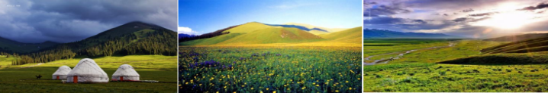
方案：随车绕行G218国道，火烧桥、巩乃斯河谷前往巴音布鲁克；
今日住宿 | 巴音镇民俗文化村/银登酒店/龙兴酒店/天河源/雪域酒店/巴音酒店/山水朝等同级
今日用餐 | 早餐：酒店含早 | 午餐：自理 | 晚餐：自理
D4 | 巴音镇-独库公路-库车（约280公里，行车约6/7H）
早餐后乘车穿越中国最美公路之一的独库公路南段前往库车，沿途游览游玩后我们继续穿过独库公路，前往龟兹古国—库车，沿途经过大小龙池，这儿不仅有醉人的风景，让我们不断按下快门，还有美丽的传说，让这儿充满神秘。之后经维吾尔人誉为“红色的山崖”同样也是著名电影《天地英雄》等大片的拍摄主场地【天山神秘大峡谷】（已含门票、约1.5小时左右），神秘大峡谷正处在当今中国九大影视基地之一的克孜利亚胜景中。庞大的红色山体群形成于距今1.4亿年前的中生代的白垩纪，经亿万年的风剥雨蚀，洪流冲刷，形成纵横交错，层叠有序的垅脊与沟槽，远看如诗如画，状若“布达拉宫”，仙天琼阁；近瞧若人似物，如梦似幻，惟妙惟肖，神韵万端。晚抵达入住酒店
因独库公路通行受季节天气影响较大，每年只在6月至9月底开通，即使开通期间遇下雨塌方也会临时封路，在独库公路封闭管制期间，则选择以下方案：
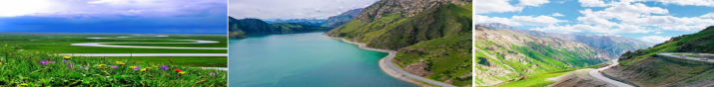
方案：随车绕行和静前往库车、放弃天山神秘大峡谷景点退门票；
今日住宿 | 库车饭店/维也纳国际/丽都酒店/库车国际/塔里木酒店等同级
今日用餐 | 早餐：酒店含早 | 午餐：自理 | 晚餐：自理
D5 | 库车-沙漠公路-和田（约460公里、约8/9小时）
【行程节奏仅为参考，具体安排根据道路交通及景区客流情况适时调整】
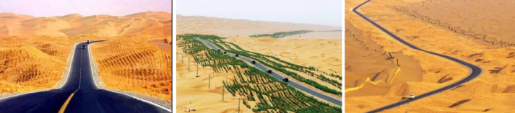
早餐后我们乘车穿越荒无人烟的新疆第二条【沙漠公路】前往和田，穿越被称为“死亡之海”的世界第二大沙漠【塔克拉玛干沙漠】，奇迹般的沙漠公路，千里瀚海，沙漠、沙丘、胡杨、红柳，令人赞叹。此公路主体采用“强基薄面”结构的施工工艺，防沙工程采用“芦苇栅栏”加“芦苇方格”等固沙技术，处于世界领先水平。这条公路是征服“死亡之海”的宏大工程，使千年的梦想变成了现实，并且成为世界最长的流动沙漠等级公路而创吉尼斯世界纪录。晚抵达和田入住酒店，可前往网红夜市-和田夜市自行品尝当地特色美食
今日住宿 | 和田和天下国际/银星酒店/乾元国际/名门酒店/金鹰国际/和颐至格/温州国际等同级
今日用餐 | 早餐：酒店含早 | 午餐：自理 | 晚餐：自理
D6 | 和田-刀郎农民画-喀什（约280公里、约6/7小时）
【行程节奏仅为参考，具体安排根据道路交通及景区客流情况适时调整】
早餐后乘车前往游览【和田团城】地处城市中心区域，占地面积83公顷。团城因中心发散，街巷周边环绕而得名，更体现了沙漠绿洲中人类与自然的协调，是南疆最具典型的传统民俗街区之一。和田市纳尔巴格街道是典型的新疆南部传统民俗街区格局，因中心发散、街巷环绕而得名“团城”。以前这里的房子低矮破旧，住在这里的居民以交易鸽子、花鸟虫鱼等为生计，被人们称为鸽子巷。历时4年，按照“一街一规划、一户一设计”的改造理念，每条街、每户人家都各有特点，同时又有机地融合在一起，传统民居、特色店铺、手工艺制品和传统民俗交相呼应。通过各项举措，和田团城景区吸引了越来越多的游客。
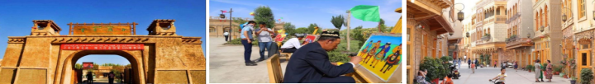
游玩后乘车前往喀什，沿途前往麦盖提县，参观【刀郎画乡文化旅游景区】刀郎画乡文化旅游景区位于新疆维吾尔自治区麦盖提县城南7公里处库木库萨尔乡境内，景点包括塔克拉玛干沙漠探险纪念馆、刀郎农民画创作展示中心、学者游客接待中心、刀郎农民画家村、刀郎歌舞演艺广场、刀郎特色餐饮广场及民俗手工艺品一条街等，是集创作、培训、展示、销售、民俗民风体验、民族特色餐饮、刀郎木卡姆精品曲目欣赏、旅游纪念品制作为一体的刀郎农民画旅游景区。游玩后继续前往喀什入住酒店。
今日住宿 | 喀什天缘国际/其尼瓦克宾馆/月星锦江/银瑞林酒店等同级
今日用餐 | 早餐：酒店含早 | 午餐：自理 | 晚餐：自理
D7 | 喀什-卡拉库里湖-塔县（约380KM,约5H）
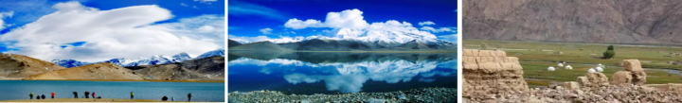
早餐后乘车沿着中巴友谊公路前往世界屋脊—帕米尔高原，沿途欣赏盖孜峡谷,流沙河，红山等著名景观，途中欣赏新疆喀什布伦口白沙湖里有大量的细沙，大风把沙湖的细沙吹起来，落到山上，便形成了沙山。大自然的鬼斧神工让人在惊叹之余，也不由让对如此奇妙的高原沙山的生成原因，诧异不已。之后继续乘车前往塔什库尔干县，沿途游览【卡拉库里湖】，在海拔3600米的帕米尔高原上的有一个美丽高原湖泊，因水很深，水呈黑色，故名卡拉库里湖，即黑湖之意。遥望湖面银光闪闪，近看湖面清澈如镜，环绕周围的冰山之父慕士塔格山、公格尔峰和公格尔九别峰倒映其中，湖光山色，十分壮丽。下午抵达塔县前往游览【喀什古石头城】是新疆境内古丝路上有名的古城遗址。这里是古代丝绸之路中道和南道的交汇点，喀什、叶城、英吉沙通往帕米尔高原的数条道路都在此汇合，汉代时，这里是西域三十六国之一的蒲犁国的王城。游玩后前往游览【金草滩】，位于塔什库尔干县城边上，在石头城下，有一个叫阿拉尔的乡村，故得名阿拉尔金草滩，晚入住酒店。
今日住宿 | 前海酒店/欧罗巴温泉酒店/凯途温泉酒店/冰川花园酒店/金草滩假日/迎宾馆等同级
今日用餐 | 早餐：酒店含早 | 午餐：自理 | 晚餐：自理
D8 | 塔县-盘龙古道体验-喀什（约260KM,5H）
【行程节奏仅为参考，具体安排根据道路交通及景区客流情况适时调整】
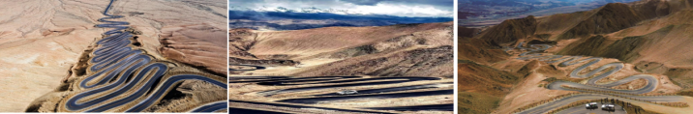
早上起来后，可以在村子里自由漫步，拍摄，塔县的早上非常安静，祥和。车行至网红打卡地【盘龙古道】其中一段。传有4100米，网传有600多道弯，而且大部分弯道都是180°，甚至是270°，无论是视觉体验还是驾驶体验，都让人肾上腺素飙升，新潮彭拜。之后乘车返回喀什，沿途欣赏布伦口白沙湖里有大量的细沙，大风把沙湖的细沙吹起来，落到山上，便形成了沙山。大自然的鬼斧神工让人在惊叹之余，也不由让对如此奇妙的高原沙山的生成原因，诧异不已。晚抵达喀什入住酒店
今日住宿 | 喀什维也纳国际酒店/天缘国际/其尼瓦克宾馆/月星锦江/银瑞林酒店等同级
今日用餐 | 早餐：酒店含早 | 午餐：含餐 | 晚餐：自理
D9 | 喀什市内一日游（约680KM，约9H）
【行程安排】早上睡到自然醒，全身心的满血复活的感觉，然后酒店自助早餐，寻找古城记忆开始；
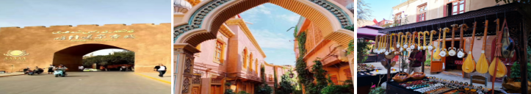
早上前往喀什老城观看开城仪式时间：悠闲漫步【喀什老城区】喀什古城就像一部老电影，暖黄色的土墙，彩色的木楣上雕刻着的伊斯兰花纹，穿着艳丽的维族妇女出现在巷道深处，这一幕幕的画面都印刻在我们记忆中对古老西域的印象，这里流淌着前年疏勒故国的血脉与传承。【艾提尕尔清真寺】信仰伊斯兰教信徒的精神家园，全国最大的清真寺，古尔邦节时全疆会有上万人在此做“大礼拜”，场面壮观，信仰的虔诚让人敬仰。参观【香妃墓】（不含剧场内景演出）香妃墓坐落在喀什市东郊5千米的浩罕村，系自治区的重点文物保护单位。这是一座典型的伊斯兰古建筑群，也是伊斯兰教圣裔的陵墓，欣赏乾隆皇帝迎娶香妃时的实景演出。最后推荐前往喀什【中亚国际大巴扎】这里是最真实、最接地气的喀什贸易市场，小到特色手工艺品，特色小吃，大到地毯、丝绸、乐器等，没有你淘不到的；晚入住喀什！
今日住宿 | 喀什维也纳国际酒店/天缘国际/其尼瓦克宾馆/月星锦江/银瑞林酒店等同级
今日用餐 | 早餐：酒店含早 | 午餐：自理 | 自理
D10 | 喀什返程
根据贵宾航程时间送机返回家乡
今日住宿 | 温馨的家
今日用餐 | 早餐：酒店含早

*********************祝旅途愉快*********************

费用包含：
- 交通：全程专属定制7座豪华VIP陆地头等舱航空座椅车型，每人正座；
- 住宿：精选4晚4钻酒店+3晚当地五星酒店+2晚准四酒店标间(不含单房差)
- 景点：行程表内所列的景点首道门票及区间车（不含景区娱乐项目）；
3、导游：司机兼工作人员，负责安全驾驶+简单景区讲解+代买门票+代办住宿+代订餐等等
- 用餐：酒店赠送早餐、不吃不退，正餐自理，自行寻味当地特色美食
- 购物： 纯玩无自费
6、保 险：旅行社责任险。赠送意外伤害保险
7、儿童价特殊说明：年龄2-12周岁（不含）,不占床,不含门票，只含座位费，其余产生自理。
费用未含
个人消费：超重行李的托运费、保管费；酒店内洗衣、理发、电话、传真、收费电视、饮品、烟酒等个人消费；自由活动期间的用车服务；提供导游服务的产品在自由活动期间无陪同服务；当地参加的自费以及“费用包含”中不包含的其它项目。
单房差：因住单间所需补足的单间差费用。
酒店：升级酒店、升级房型等产生的差价不含
其他：儿童不含早餐，不含门票，不含床位。儿童增订门票：1.2-1.4m儿童建议当地自行现付景区，可享受景区优惠价；1.4米及以上儿童建议在[推荐项目]中提前增订儿童超高门票；如出游中当地临时增订儿童门票，需以各景区挂牌价格为准，敬请谅解。
产品说明：
1、最晚在出行前1天您将收到出团通知书或导游的确认电话，敬请留意，保持电话畅通。集合时间请参考网站披露信息，具体时间请以出团通知书或导游通知为准。
2、请您在预订时务必提供准确、完整的信息（姓名、性别、证件号码、国籍、联系方式、是否成人或儿童等），以免产生预订错误，影响出行。如因客人提供错误个人信息而造成损失，我社不承担任何责任。
3、此产品不接受3人间加床及拼房，敬请谅解。如订单人数为奇数，请在后续附加产品页面中选择单人房差选项。
4、本产品行程实际出行中，在不减少景点且征得客人同意的前提下，导游、司机可能会根据天气、交通等情况，对您的行程进行适当调整（如调整景点游览顺序等），以确保行程顺利进行。
5、行程中的赠送项目，如因交通、天气等不可抗因素导致不能赠送的、或因您个人原因不能参观的，费用不退，敬请谅解。
6、团队行程中，非自由活动期间，如您选择中途离团，未完成部分将被视为您自行放弃，仅退还未产生的门票及用餐费用。
7、出游过程中，如遇不可抗力因素造成景点未能正常游玩，导游经与客人协商后可根据实际情况取消或更换该景点，或由导游在现场按旅游产品中的门票价退还费用，退费不以景区挂牌价为准，敬请谅解。
8、持老年证、军官证、学生证等优惠证件的游客可享受景区门票优惠政策，具体以出行当日景区公布政策为准。请具备条件的游客携带好相关证件，届时由导游统一安排，按打包行程中客人已享的优惠价格，退还差价。
温馨提示：
- 新疆甘肃是属于西北地区，经济较内地有所差别，所以吃住行较内地有所差异。敬请谅解。
- 新疆与内地差两小时，但全疆均使用北京时间作息；但新疆休息时间为晚上12：00左右，早上上班时间为10：00左右
- 早晚温差较大，温差最大可在20度左右，晚上睡觉时应将空调开到适度，不要过凉，或睡觉时不盖棉被，造成身体不适。另外需要注意，如在天池过夜、那拉提牧场、游喀纳斯湖等须带外衣和毛衣等衣物。
- 因新疆地域辽阔，坐车时间较长，在很多情况下，须旅游者下车行走或亲自体验骑马、骑骆驼的乐趣。所以，一双合适的鞋显得尤为重要。
- 新疆气温虽较内地略低，但因新疆很多地区海拔较高，紫外线照射强烈。所以旅游者应准备充足有效的防晒品，同时配备清热、解渴、滋润的药物或冲剂，如夏桑菊冲剂等，以免一时难以承受过于干燥和酷热的气候。要是有晕车的旅客请自备晕车药。
- 在新疆旅游，因行程较长，气候差别较大，旅游者一时难以适应，可能会出现水土不服症状，旅游者应携带有关药物及一些常备药物，如创可贴、感冒药或治疗肠胃不适药物等。
- 新疆是水果之乡，到新疆吃水果是一大乐事，但千万不要在吃完水果后再喝热茶水，以免引起腹泻。
新疆的大部分地区购卖称重商品时的报价为公斤报价（南疆和田初外），所以购买称重商品时请落实报价是公斤价还是市斤，在巴扎（集市）购买旅游纪念品时，请在确定购买后再进行讨价还价。不严肃的讨价还价行为会招致卖方的不满。如果交易不成，也请注意文明礼貌。最好在购买前先请导游推荐一些购买场所，玉石等贵重物品最好在指定商场购买。

